**律师见证书**

广东汇迅律师事务所制

**律师见证书**

（授权委托）

兹证明：委托人**林芳(公民身份证号码：445281199511122787)**与受委托人**王冠林（公民身份证号码：440181199303058119）**在本律师的面前签署了后面的《授权委托书》（申请加盟、授权购买货品）和《提交BASTION的文件清单》，其签名、捺右手食指指模和该份文件所记录的内容属实。

特予以见证。

本见证书有效期为自签署之日起一个月。

广东汇迅律师事务所

见证律师：

执业证号：14401200611489780

年 月 日

附：广东汇迅律师事务所联系方法：

通讯地址：广东省广州市天河区中山大道64号汇迅楼601室

邮政编码：501660

联系电话：020-29001300 13710665918

**授权委托书**

（申请加盟、授权购买货品）

**委托人：**

林芳，女，汉族，1995年11月12日出生，住址：广东省普宁市洪阳镇龟背村大池下顶局88号，公民身份证号码：445281199511122787，联系电话：15521073525。

**受委托人：**

王冠林，男，汉族，1993年3月5日出生，住址：广州市番禺区康乐路康裕园八街二座502房，公民身份证号码：440181199303058119，联系电话:13719173755。

**委托事项：**

特委托受委托人到中华人民共和国香港特别行政区BASTION办理成为其独立经销商的手续，递交有关独立经销商资料（详见提交BASTION文件清单）。

委托人需购买货品，现委托受委托人向BASTION支付HK$62569元（大写：港币陆万贰仟伍佰陆拾玖元整）的货款及年费HK$210元（大写：港币贰佰壹拾元整），购买原价HK$84513元（大写：港币捌万肆仟伍佰壹拾叁元整）的货品，并提取HK$**10000**元（大写：港币壹万元整）的货品。

委托人明白每年须缴交年费HK$210元（大写：港币贰佰壹拾元整）,且明白购买的货品自购买之日起14日内提出退货的，BASTION可以九折货款回收货品；60日内提出退货的，BASTION回收货款不超过原购价格之七折（扣除已发之奖金），并明白余下货品暂寄于BASTION内。

本人对此购货金额有完全的支付能力。受委托人无权转委托。如有相关文件需签署的，全权委托受委托人代表本人签署，并声明受委托人在前述委托范围内所进行的一切行为和签署的一切文件，本人均予以承认，并承担由此产生的一切经济和法律后果，与贵公司及任何人无关。

委托人签名： 受委托人签名：

广东汇迅律师事务所

见证律师：

执业证号：14401200611489780

年 月 日

**提交BASTION的文件清单**

|  |  |  |
| --- | --- | --- |
| 序号 | 文件名称 | 份数 |
| 1 | 独立经销商申请表格及协议书 | 1 |
| 2 | 重要提示 | 1 |
| 3 | 零售购货单 | 1 |
| 4 | 授权委托书 | 1 |

本人已经详细阅读上列文件，并且已经清楚了解上列文件之内容，签署上列文件确为本人真实意思之表示，并明白投资有风险，经营需守法。

特签名确认。

委托人（签名）： 受委托人（签名）：

广东汇迅律师事务所

见证律师：

执业证号：14401200611489780

年 月 日

**委托书**

委托人：林芳，公民身份证号码：445281199511122787。

受委托人：王冠林，公民身份证号码：440181199303058119。

上列一位委托人委托受委托人王冠林对林芳签署《授权委托书》的行为进行律师见证。

特此委托。

委托人（签名）： 受委托人（签名）：

广东汇迅律师事务所

见证律师：

执业证号：14401200611489780

年 月 日

**律师见证询问笔录**

时间： 年 月 日

地点：广东汇迅律师事务所

询问人：伍蓉玲

被询问人：林芳（委托人）、王冠林（受委托人）

记录人：伍蓉玲

事由：办理授权委托见证

问：我叫伍蓉玲，是广东汇迅律师事务所执业律师，请问你们的基本情况？

委托人答：林芳，女，汉族，1995年11月12日出生，住址：广东省普宁市洪阳镇龟背村大池下顶局88号，公民身份证号码：445281199511122787。

受委托人答：王冠林，男，汉族，1993年3月5日出生，住址：广州市番禺区康乐路康裕园八街二座502房，公民身份证号码：440181199303058119。

问：你们因何事到我所？要求我所为你们提供什么法律服务？

委托人答：我想经销BASTION的产品，因我本人不能亲自前往，特委托受托人到香港向该公司代表本人办理有关手续，详细内容《授权委托书》已经确定。

问：委托人，你为何不亲自去香港办理？

委托人答：因我没有办好往来港澳通行证。

问：经销BASTION的产品是否符合香港的法律规定？

委托人答：BASTION是依法注册成立的公司，我们经销其产品符合香港法律的规定。

问：委托人，你委托受委托人购买货品，对受委托人在授权范围内的行为所产生的法律后果是由你承担的，你是否清楚？

委托人答：清楚。

问：受委托人，你作为受委托人，要在受委托人的授权范围内办事，超越授权范围造成的法律后果则由你承担相应的法律责任，并且要承担给委托人造成的经济损失，你清楚吗？

受委托人答：清楚。

**问：现我所为你们发出具的《律师见证书》，律师只负责见证你们的签名和捺指模的经过，文件的其他内容我所概不负责，你们是否清楚？**

**委托人、受委托人答：清楚。**

问：请看以上笔录，如无异议请签名。

委托人签名： 受委托人签名：

广东汇迅律师事务所

见证律师：

执业证号：14401200611489780

年 月 日

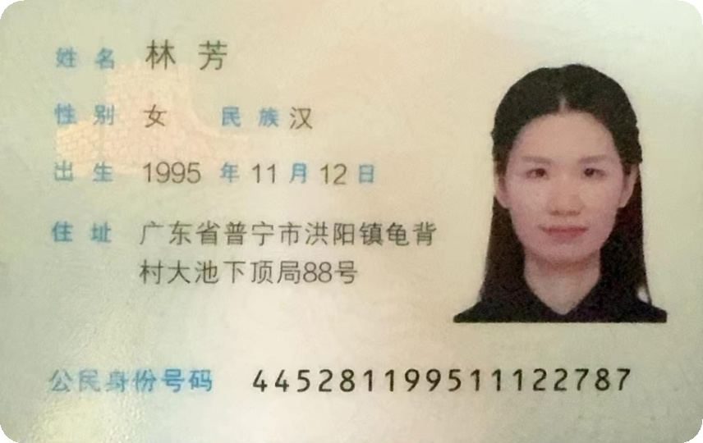 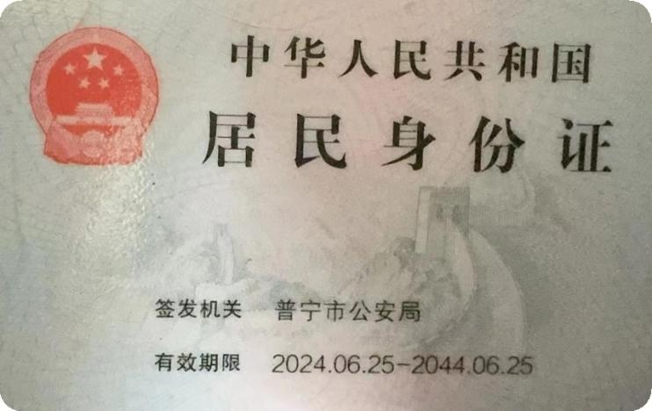

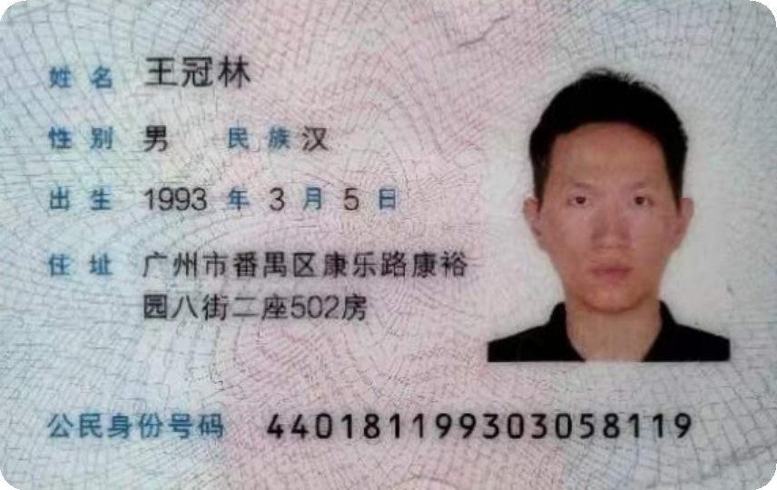 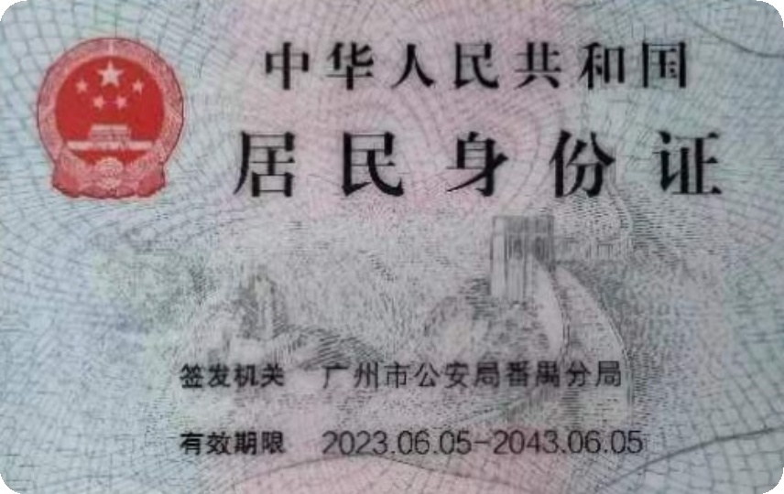

上面复印件由本人提供 上面复印件由本人提供

与原件一致 与原件一致

委托人（签名）： 受委托人（签名）：

广东汇迅律师事务所

见证律师：

执业证号：14401200611489780

年 月 日